BitDock安装时注意问题

1. 安装版与绿色版区别？

答：安装版即是有安装过程的版本，会在开始菜单中添加快捷方式和卸载方式。绿色版即是无需安装的版本，没有安装过程，解压即可运行，删除的时候只需要把整个文件夹删除掉即可。

以上两个版本根据自己的情况进行安装。

1. 绿色版安装方法？（小白参考）

答：首先在网盘下载最新的绿色版安装文件（一般是压缩包），下载后用解压软件进行解压（如果系统没有压缩软件，建议百度下载一个压缩软件安装一下），解压后会得到一个BitDock文件夹，把这个文件夹剪切到你电脑的任意位置（这里根据个人的习惯进行自定义），然后运行里面的BitDock.exe文件即可，你也可以把这个BitDock.exe文件创建快捷方式到桌面以便使用。

如果你电脑之前安装过老版本的BitDock，第一个简单方法是：你可以先把原版的文件夹删除掉，然后把新版的复制到原版位置进行替代即可。另一个方法是：把新版本BitDock文件夹里的文件整体复制，然后打开老版本的文件夹直接覆盖替换即可。二选其一即可完成升级替换。

1. 安装版安装时弹出错误！如下图：

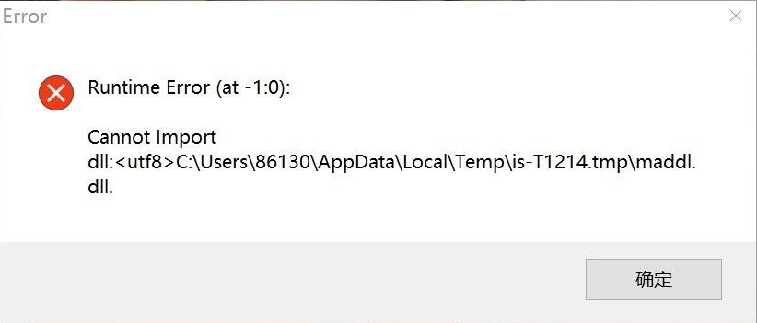

答：这是系统环境问题造成的，所以建议安装绿色版，安装方法参考上面第二条问题。

1. 运行BitDock程序时出现系统提示找不到MSVCP140\_1.dll,无法继续执行代码的问题？

答：这是因为系统缺少vs2019的运行库导致，所以安装一下微软最新的运行库即可解决。下载地址如下：IMG_256https://support.microsoft.com/en-us/help/2977003/the-latest-supported-visual-c-downloads

找到下载页面下图的链接，点击后即可下载，然后运行安装即可：

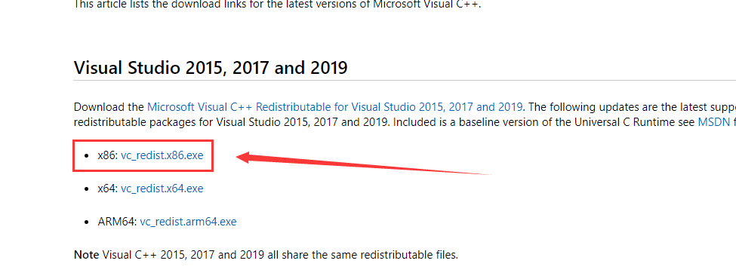

1. 首次安装完毕出现无法拖拽桌面图标到Dock窗口，出现禁止拖拽图标的问题？

答：这个是系统权限问题，解决方法是先在Dock上右键选择退出，退出后再次手动启动BitDock，这个时候问题就没有了，你可以随意拖拽。

6、运行BitDock程序时，系统杀毒软件报毒问题？

答：官方承诺，从比特官方指定下载渠道下载的BitDock是没有任何病毒存在的，我们毕竟也不是专业做病毒的。确实存在个别杀毒软件误报的问题，解决方法是把BitDock的相关程序添加到杀毒软件的白名单中，具体添加白名单方法要到相关杀毒软件的官网了解。每次官方更新升级都会主动去国内相关杀毒软件官方进行检测，如下图：

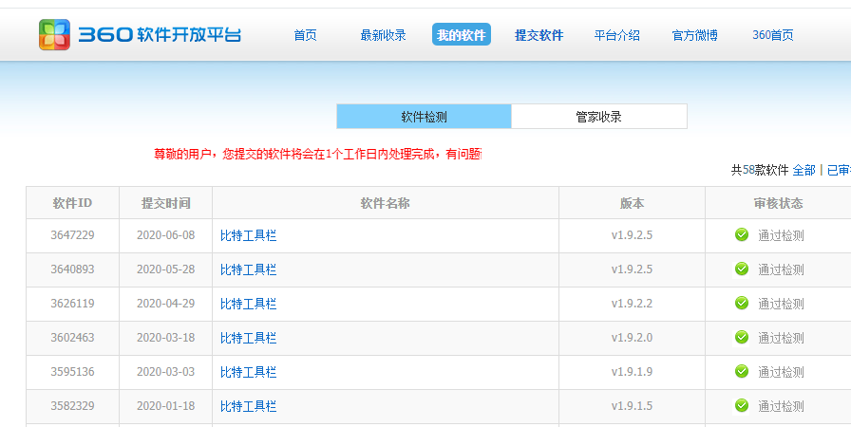

友情提示：安装后设置图标及系统后记得进行数据备份，备份方法：打开BitDock设置面板-数据选项卡-导出Dock数据备份，点击导出按钮即可进行数据备份。恢复的时候点击下面的导入数据即可。如下图：

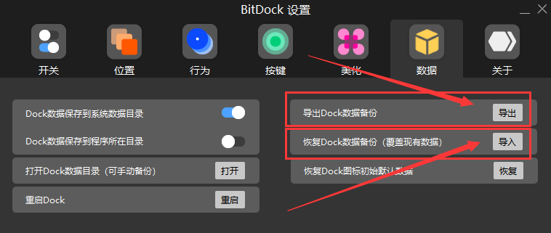

使用详细讲解视频：

https://www.bilibili.com/video/BV1eE411A7ht

如果还有其他安装问题，请到官方群中反馈：

BitDock交流一群：418980616

BitDock交流二群：634255247